UI工程源文件升级工具使用说明

珠海市杰理科技股份有限公司
Zhuhai Jieli Technologyco.,LTD
版权所有，未经许可，禁止外传
修改记录

版本 | 更新日期 | 描述
V1.0 | 2020/12/2 | 撰写工具说明文档

目录
1. 引 言 4
1.1. 编写目的 4
1.2. 参考资料 4
1.3. 术语和缩写词 4
2. 工具的使用 4
2.1. 工具界面 4
2.2. 使用说明 5
2.2.1. 关闭UI工程，备份源文件 5
2.2.2. 设置好相应的文件路径 5
2.2.3. 转换升级 5

- 引 言
  - 编写目的
该文档主要介绍了UI工程源文件升级工具的用法。主要目的是在修改ui控件结构的前提下，通过升级工具转换后，旧UI工程仍能继续使用。
  - 参考资料
[1]
  - 术语和缩写词

缩写和术语 | 解 释

- 工具的使用
  - 工具界面
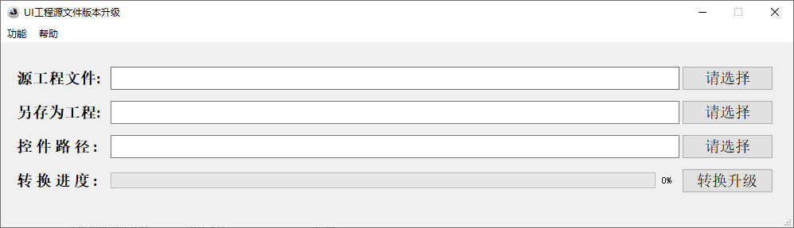
  - 使用说明
    - 关闭UI工程，备份源文件
若UI编辑工具处于打开状态下，首先保存工程、关闭UI编辑工具，然后将UI工程的源文件*.json备份一下。
例如 ：
将工程源文件dial.json改名为dial_bak.json
    - 设置好相应的文件路径
由于提前备份了工程源文件，源工程文件可以直接选择备份文件dial_bak.json，另存为工程则选择原来的工程文件dial.json，然后控件路径选择控件模板所在的路径，默认在“UI工程/UITools/control”，如下图所示
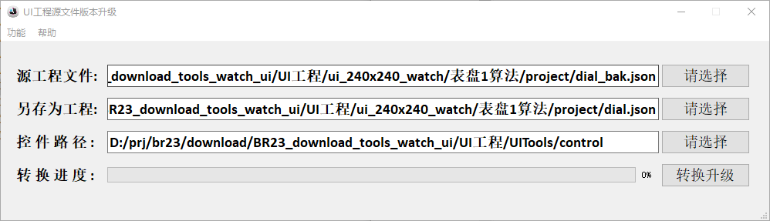
    - 转换升级
路径参数设置好后，点击转换升级就可以了。

